**Frauengruppe: Plakate der Gruppenregeln**

**Deutsch:**

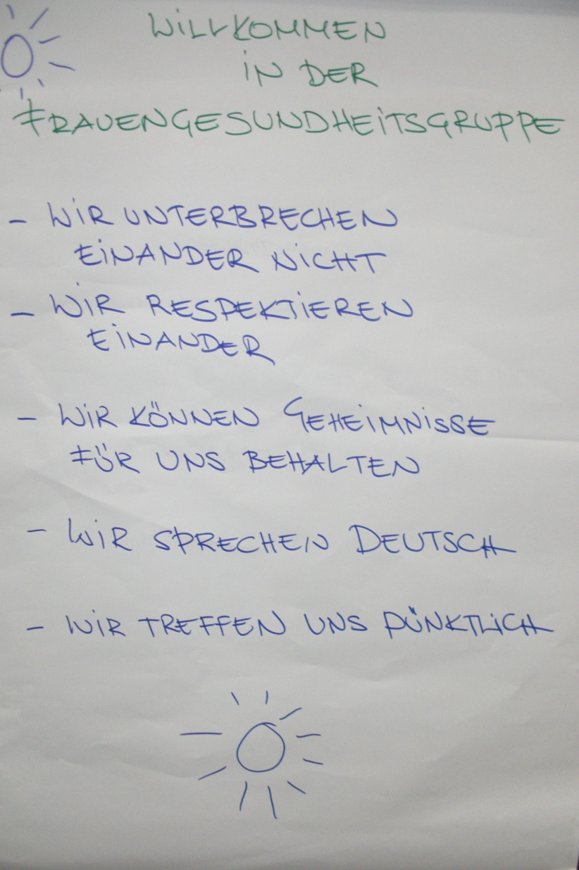

**Bulgarisch:**

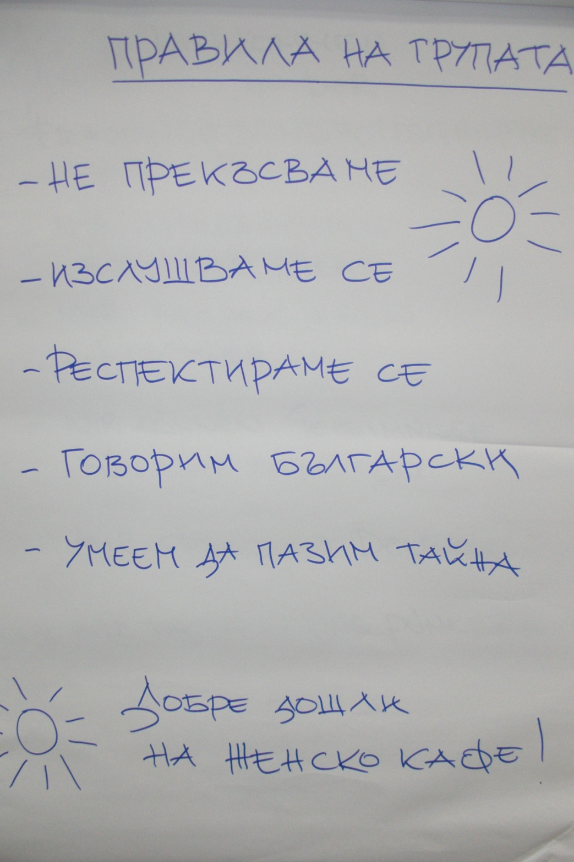

**Bosnisch/Kroatisch/Serbisch**

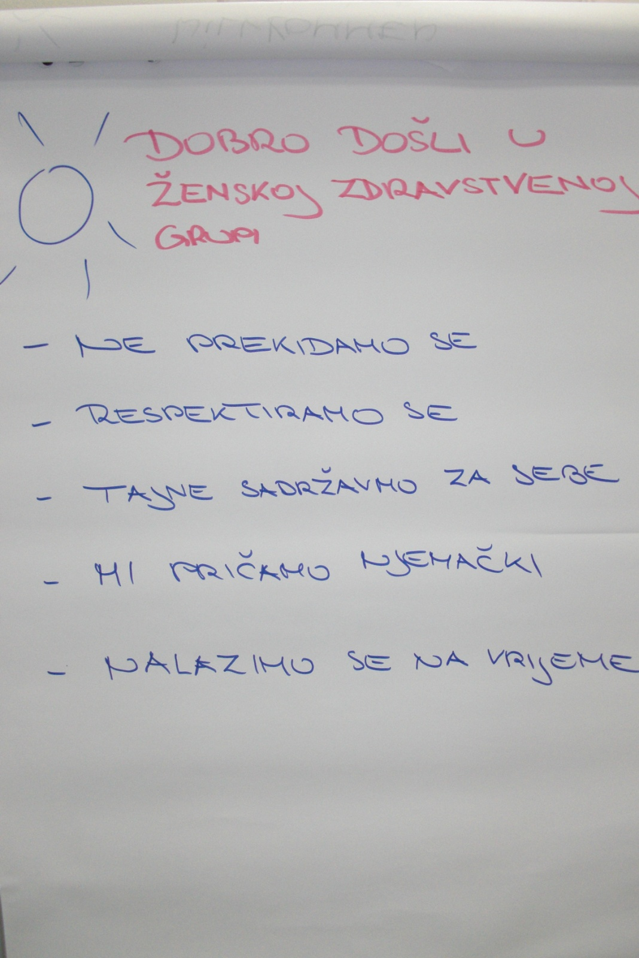

**Chinesisch:**

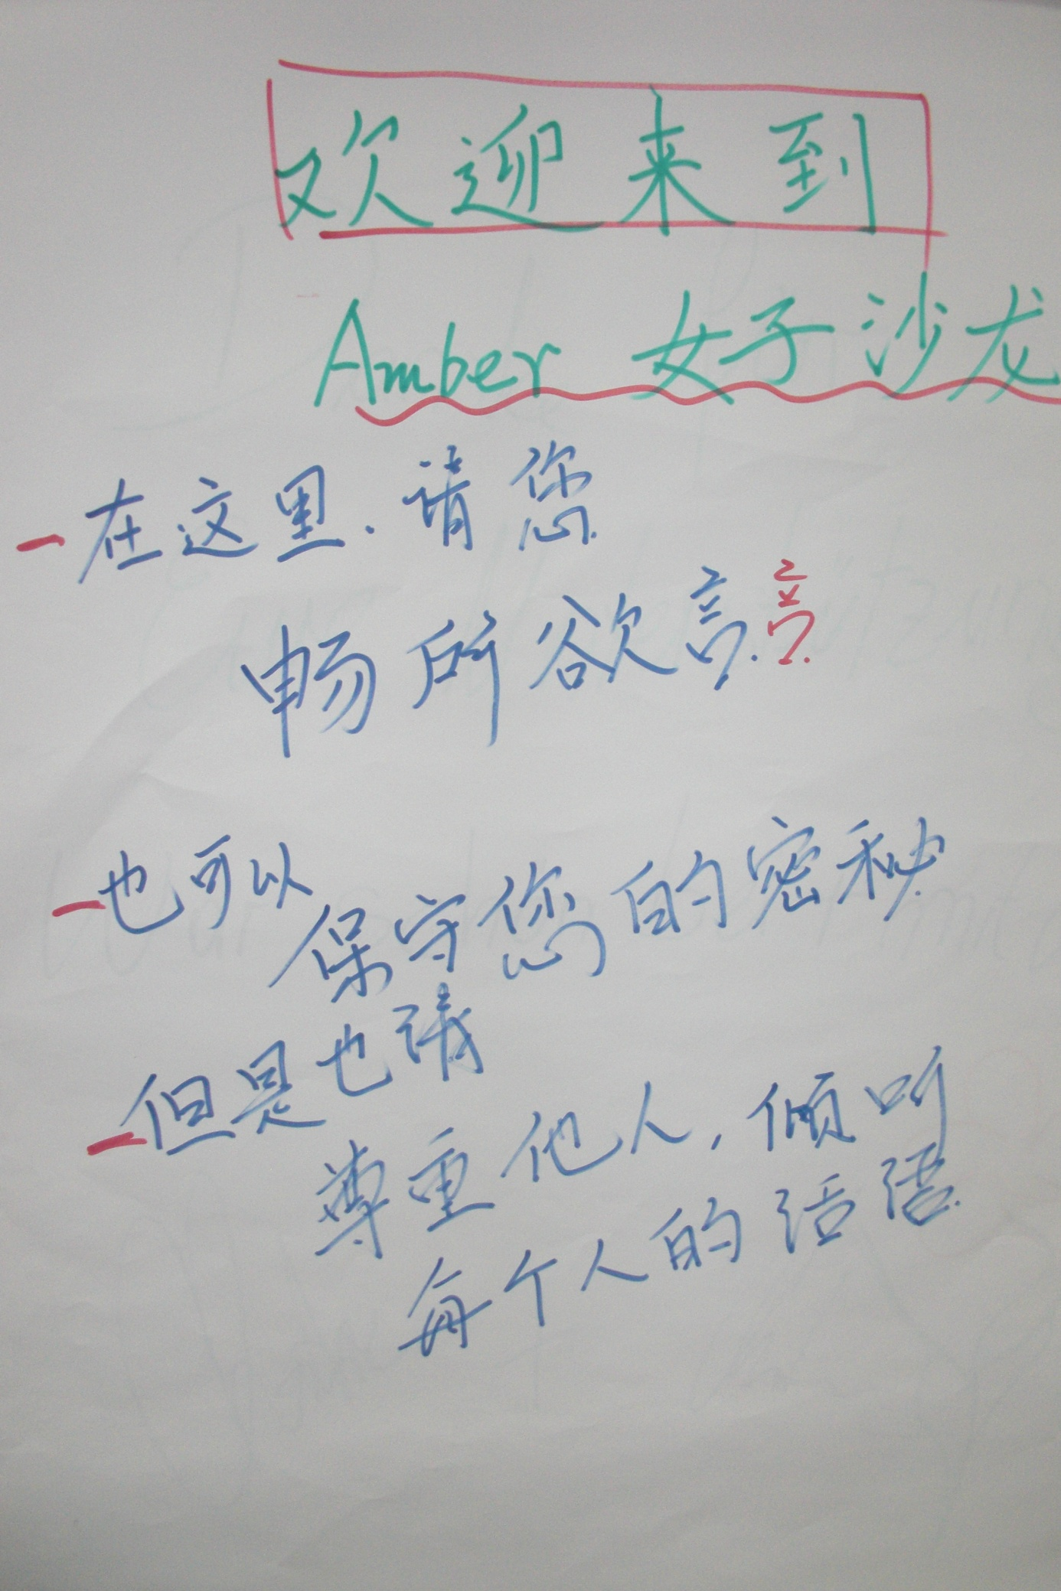

**Russisch:**

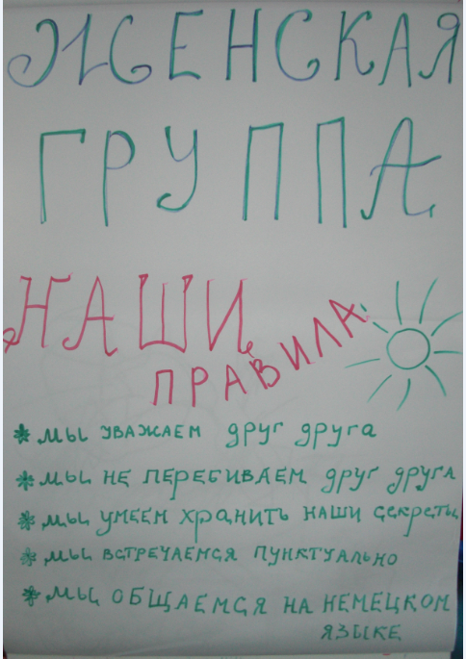

**Schwangerengruppe:**

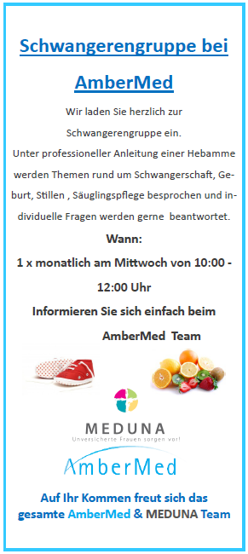

**Frauengruppen:**

**Bosnisch/Kroatisch/Serbisch**

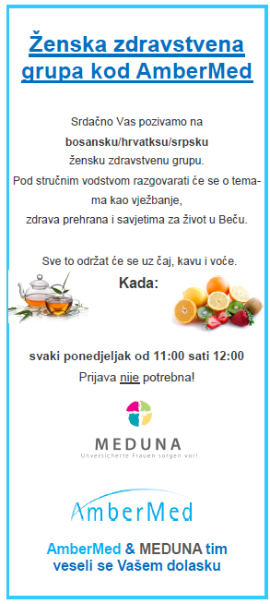

**Chinesisch:**

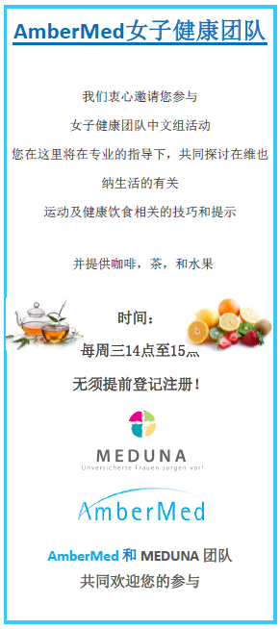

**Bulgarisch:**

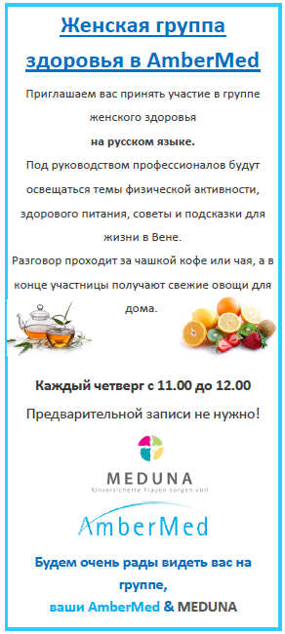

**Russisch:**

